**МІНІСТЕРСТВО ОСВІТИ І НАУКИ УКРАЇНИ**

**НАВЧАЛЬНО-НАУКОВИЙ КОМПЛЕКС**

**«ІНСТИТУТ ПРИКЛАДНОГО СИСТЕМНОГО АНАЛІЗУ»**

**НАЦІОНАЛЬНОГО ТЕХНІЧНОГО УНІВЕРСИТЕТУ УКРАЇНИ**

**«КИЇВСЬКИЙ ПОЛІТЕХНІЧНИЙ ІНСТИТУТ»**

**КАФЕДРА МАТЕМАТИЧНИХ МЕТОДІВ СИСТЕМНОГО АНАЛІЗУ**

**Практична робота №1**

**з курсу «Комп'ютерні мережі»**

**Виконала студентка 3 курсу**

**групи КА-74**

**Семіконь Я.В.**

**Прийняв Кухарєв С.О.**

**Київ – 2020р.**

**Лабораторна**

*request*

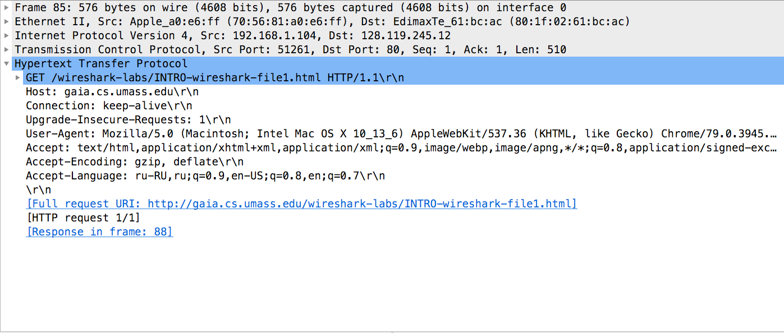

*response*

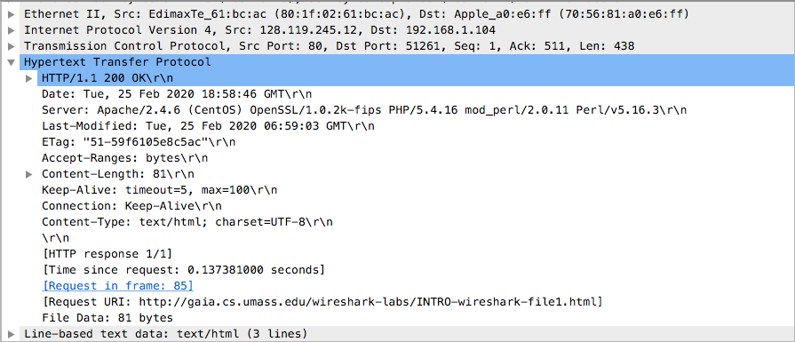

**Контрольні запитання:**

1. Які протоколи відображалися в вікні лістингу протоколів до включення фільтрації? DNS, HTTP, TLSv1.2, TCP, UDP

2. Які протоколи використовувалися в збережених пакетах запиту та відповіді? HTTP

3. Який період часу пройшов з часу відсилки першого пакету із запитом сторінки до отримання першого пакету з відповіддю сервера? 0.15

4. Якими були вихідна та цільова адреси пакетів із запитом та із відповіддю?

Request

Source 192.168.1.104

Destination 128.119.245.12

Answer

Destination 192.168.1.104

Source 128.119.245.12

5. Яким був перший рядок запиту на рівні протоколу HTTP?

GET /wireshark-labs/INTRO-wireshark-file1.html HTTP/1.1\r\n

6. Яким був перший рядок відповіді на рівні протоколу HTTP?

[Expert Info (Chat/Sequence): HTTP/1.1 200 OK\r\n]

**Висновок:**

Під час лабораторної роботи було засвоєно як захоплювати дані і знаходити всю важливу інформацію таку як за який час доставлена інформація, звідки та куди, протоколи використання, та інформація про сам пакет та багато інших деталей.